Script de redes
Proyecto DataMiners · SGRSI 2026 · Administración de SO

Consigna
Automatizar las configuraciones y comprobaciones necesarias para garantizar el correcto funcionamiento de la red.

Solución implementada
Script bash que muestra el estado de la red, comprueba la conectividad (gateway, salida a Internet y DNS), lista los puertos en escucha, prueba puertos de otros equipos y configura una IP estática con netplan (con backup previo y reversión automática si no se confirma).
Archivo: scripts/redes.sh

Comandos ejecutados
sudo ./scripts/redes.sh estado
sudo ./scripts/redes.sh comprobar
sudo ./scripts/redes.sh puertos

Captura de la prueba
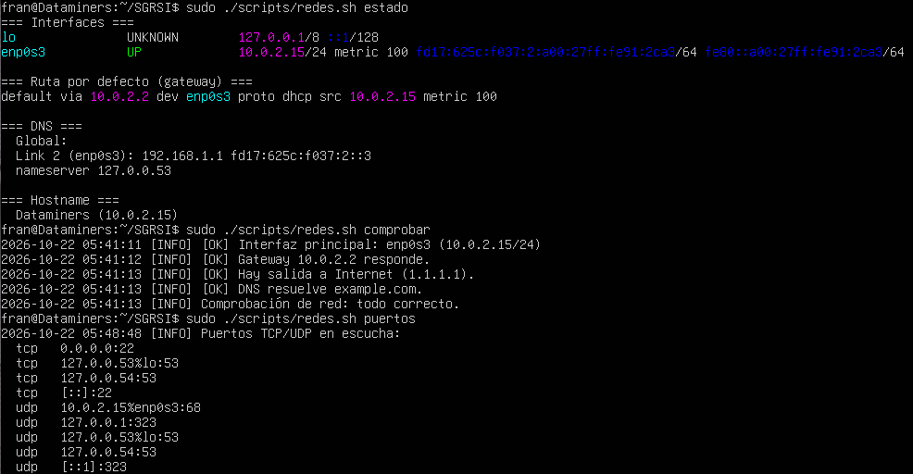
Figura 1. Estado de la red, comprobación de conectividad y puertos en escucha.

Resultado
- La interfaz enp0s3 está activa (UP) con la dirección 10.0.2.15/24; el gateway es 10.0.2.2 y el equipo se llama Dataminers.
- La comprobación da correcto en los cuatro puntos: interfaz principal, gateway, salida a Internet (1.1.1.1) y resolución DNS de example.com.
- El listado de puertos muestra SSH escuchando en el puerto 22 (TCP), junto con los servicios locales de DNS (53) y DHCP (UDP 68).

